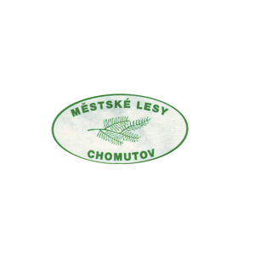 | Městské lesy Chomutov, příspěvková organizace
Hora Svatého Šebestiána č. 90
PSČ 43182 Hora Svatého Šebestiána
IČO: 46790080, DIČ: CZ46790080
Tel: 474695102

OBJEDNÁVKA

Objednávka číslo | Vyřizuje | TELEFON
zdi0026/2022 | Ing. Martina Zdiarská | 474 695 102

DODAVATEL
CHEM-BAR, s.r.o.
Dublovice 2
262 51 Dublovice

PŘESNÝ POPIS OBJEDNÁVKY (SLUŽBY)
Objednáváme u Vás zboží v ceně 62.000,- Kč bez DPH:
Cervacol Extra – 500 kg, cena 124,- Kč/kg včetně dopravy do sídla objednatele

Fakturační adresa:
Městské lesy Chomutov, p. o.
Hora Sv. Šebestiána 90
431 82 Hora Sv. Šebestiána

Na faktuře prosím uvádějte číslo objednávky: zdi0026/2022
DOHODNUTÁ CENA | DOHODNUTÝ TERMÍN DODÁNÍ
62.000,- Kč bez DPH | do 23. 9. 2022

VYSTAVIL  (datum, jméno, razítko, podpis) | SPRÁVCE ROZPOČTU  (jméno, podpis) | PŘÍKAZCE OPERACE  (jméno, podpis)
16. 9. 2022  Ing. Martina Zdiarská | Ing. Eva Martincová  ekonom | Petr Markes  ředitel

UPOZORNĚNÍ – u daňového dokladu požadujeme splatnost minimálně 15 dní.

